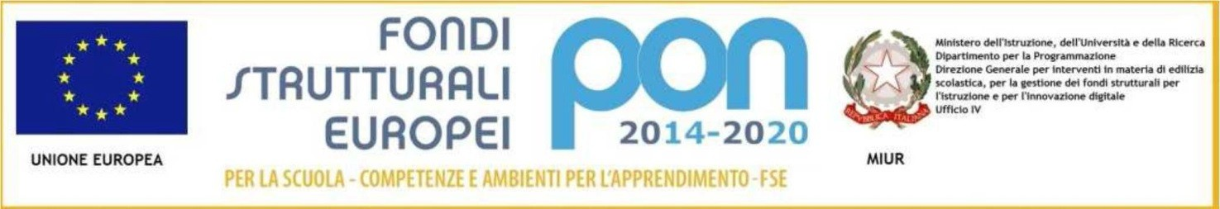

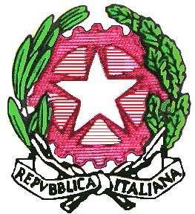 | MINISTERO DELLA PUBBLICA ISTRUZIONE - REPUBBLICA ITALIANA – REGIONE SICILIANA  Istituto Comprensivo “Colozza/Bonfiglio”  Via Imera,32- 90138 Palermo -Tel. 091-582068 Fax 091-334232 C.M. PAIC85100P – C.F. 80014460820  Sito web: www.iccolozzabonfiglio.it  e-mail : paic85100p@istruzione.it pec:paic85100p@pec.istruzione.it  C.U. UFTJWM | 

Allegato B

Fondi Strutturali Europei – Programma Operativo Nazionale “Per la scuola, competenze e ambienti per l’apprendimento” 2014-2020. ” Asse I – Istruzione – Fondo Sociale Europeo (FSE) - Programma Operativo Complementare “Per la Scuola, competenze e ambienti per l’apprendimento” 2014-2020 - Avviso pubblico prot. n. AOODGEFID/0009707 del 27/04/2021; realizzazione di percorsi educativi volti al potenziamento delle competenze e per l’aggregazione e la socializzazione delle studentesse e degli studenti nell’emergenza Covid-19 (Apprendimento e socialità). Obiettivi specifici 10.2.2°A Azioni 10.2.2

TITOLO PROGETTO: PERCORSI CREATIVI
CODICE CUP: E73D21001120007
CODICE PROGETTO: 10.2.2A-FSEPON-SI-2021-1

CODICE CIG:

Offerta Economica

Materiale di facile consumo e di cancelleria come indicato nella richiesta preventivo

quantità | DESCRIZIONE | Prezzo Unitario
quantità | DESCRIZIONE | Escluso IVa
Luogo e data

FIRMA del legale rappresentante della ditta

